

系
统
设
计
开
发
可
行
性
报
告

负责人：宋亚翔
完成日期：2020.12.30

目录
1引言 2
1.1编写目的 2
1.2定义 3
1.3总体要求 3
1.4条件 4
1.5.工作任务 4
2.可行性研究 5
2.1.技术可行性 5
2.2经济可行性 6
2.3.操作可行性 8
2.4社会因素方面的可行性 9
2.4.1关于设备 10
2.4.2可选择的其他方案： 10
2.4.3.所具有的条件： 11
3可行性结论 11
4. 参考资料 12

1引言

1.1编写目的
随着市场经济发展不断的深入，企业间形成了激烈的甚至是残酷的多元化竞争。当今的企业想要在这样的市场环境中生存并立于不败之地，就必须，库存等环节是企业成本控制的关键。依靠传统的方法对这些环节进行管理，不鞥使企业的采购，库存等环节的信息数据得到及时沟通和适时共享，以至于造成采购过量和库存积压等现象，不仅降低了效率，大大增加企业不必要的成本开支。因此，使用一个功能齐全的，操作方便的仓库管理系统已经是企业的一个必然的选择。编写本可行性研究报告的目的:这份可行性研究报告是对商品仓库管理系统作出可行性研究分析及指出该系统存在的必要性，通过与其他同类软件对比突出本系统的优越性及可行性。

1.2定义
用户：可以登录此系统的用户或者说具有对商品信息、仓库信息、员工信息操作的权利的人，也就是仓库管理员。
系统管理员：可以对用户信息进行查询、添加、编辑的管理员。

1.3总体要求：
（1）基本运行要求:
公司所需要开发的软件要求能在公司所有计算机上基于Windows系统运行，支持无线传输。同时所开发的软件要能与公司其他管理系统平台相衔接，统一管理公司的物流运营状况。
（2）功能要求:主要功能模块为基础信息管理、库位管理和出入库管理。系统能够使查询库存信息，出入库信息以及统计信息等仓库运营的基本信息变得更为轻易，并使这些信息更为一目了然。
（3）安全要求:登陆系统时，需验证身份和密码，只有通过验证的身份才能进入系统进行信息的操作，否则登录失败。系统间信息的传递也需要进行安全设置，以防止公司信息泄露（时间限制未能成功完成）同时该系统还需具有灵活性、兼容性等要求。

1.4条件
a：系统开发基于windows操作系统，通过SQL Server2012，Mysql等 数据库软件和eclipse等开发工具进行系统开发
b:进行系统开发时间为5天
c:确保每种物品不会既超过既定库存，也不会少于当期需求。
收集信息主要有以下几个途径:
a:通过查询获取了解仓库经营模式
b:通过上网查询确定需求

1.5.工作任务:
现有系统的工作任务主要是
（1）出入库业务操作:
a:根据送货单做好入库单.
b:对新增加的用户，由管理员登记到用户表中
c:对送货单与入库单进行验收
d:出库与入库相类似
（2）仓库管理:
a:对于新增加的货物类型进行登记
b:为每一种货物进行仓库区位划分
c:定期整理库存
（3）仓库管理员
a:对各个库位的库存进行监视，防止库存过多或过少
b:定期进行统计工作，向总部汇报
（4）人员分配：
（1）仓库管理员暂时为1人，负责对商品的增删改查;
（2）普通用户为3人，可以登录浏览商品，发现问题报告给管理员进行修改.

2.可行性研究

2.1.技术可行性
原系统采用人工模式，这样比较复杂而且容易出现错误，会出现数据重复且不一致的问题， 可操作性差。对各个库位上到底有多少货物也难以确切知晓，只能等到定期盘点时才能了解。货物的堆放也具有一定的随意性。如要取出特定货物，只能依赖仓库管理员的记忆才能知道该货物究竟在哪里。单据过多不仅造成信息难以及时查询，同时也带来相当大的财务负担。
那么随着现在技术的不断发展，我们的计算机科学与技术越来越发达，我们可以借助现在的asp.net网页技术与SQL Server的完美结合实现仓储业务全面计算机处理，提高公司的工作效率和工作质量；能够及时提供仓储业务的统计信息；提高了管理水平。能够与供应商共享信息，实现了VMI，满足供应链中对各项信息处理的准确性、-致性、时效性和灵敏性的要求。能够为决策者提供更加有效的信息，辅助其做出正确的决策，从而提高了公司的运营状况，提升利润空间。

2.2经济可行性
- 费用开支
现行系统的费用主要包括:
a固定成本:设备维护费用、人员基本工资以及办公用品、水电费等费用。
b可变成本:叉车油费、叉车维修费用、人员奖金。
- 人员
a:仓库管理员1人，负责对仓库进行全局管理。
b:仓库出入库用户2人，负责日常货物出入库的环节。
c:验单员2人，负责出入库单据的核对。.
d:仓库信息2人，负责各种信息登记。
- 设备
a:现有系统的设备主要包括:电话机、复印机、传真机等通讯设备;叉车等装卸设备;
b:用于单据、数据处理的计算机及网络。
- 经费开支，投资及效益分析
基本建设投资：
a:系统开发费用
b硬件设备添置费用
其他一次性支出：
a:相关人员培训费用
b:冗员遣散赔偿费用
非一次性支出：
c:系统维护费用
d:系统操作人员工资
（5）信息系统的成本:
a: PC机2台: 5000x2=10000元
b 条形码扫描枪8个: 200元x8=1600
c手持终端4个: 2000元x4=8000
d条形码打印机1台: 2500元
其他成本:
a:培训费用: 5000元
b:安置费用:
c:7名辞退员工的遣散费用，3000元x7=21000元
综上所述，改造项目至少共需投资: 48100元
（6）收益分析：
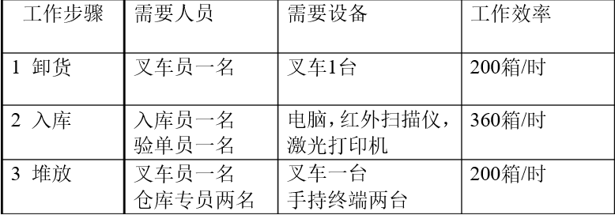
按照瓶颈计算，八小时工作制地情况下每天地入库总容量为1600箱
出库流程分析：
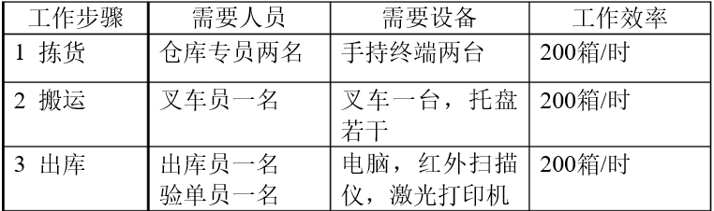
按照瓶颈计算，八小时工作制地情况下每天地出库总容量为1600箱
综上所述，效率提升为1600/500=320%
（7）非一次性收益
a:工资支出减少
b:零售商地罚款减少
c:单据费用减少
（8）不可定量地收益
a:错误率减少，使配送中心竞争力提升
b:简单高效地工作使员工士气上升
c:信息地及时沟通使配送中心地工作更为协调
（9）投资收益比：
如前所述，投入资金仅需48100元人民币，而遣散冗员所节约地工资一年就可节省84000元，无纸化办公又可以节省约5000元.
所以，净收益84000+5000-48100=40900元.

2.3.操作可行性
。在操作方面可行。在用户界面下对商品信息、仓库信息、库存信息、员工信息、仓库管理员信息的管理；操作界面简洁，操作步骤方便。
系统详细流程
登录功能要求必须具备合法身份且知道密码的人才能有资格登录到该系统，保证系统的安全。管理员为仓库所有者指定的管理仓库的管理人员，用户为在仓库管理员处注册使用仓库存取货物的个人或公司。
货物的存入与取出功能是将出入库货物的详细资料(包括:出入库单号，货品名称，产品数量，产品类型等信息)存入数据库中。
查询功能可以实现管理员按客户名称、货物名称、出入库时间等详细资料进行查询并可查询用户的基本信息）

2.4社会因素方面的可行性
法律方面的可行性：
本系统系完全自主开发，不会与任何组织或个人产生任何法律上地冲突，将不会侵犯他人、集体和国家的利益，不会违犯国家政策和法律。能够在法制法规的范围内完成相对应的设计和开发。
使用方面地可行性：
在系统运行初期，需要对公司工作人员进行培训，其产生地培训
费用完全在财务能接受地范围内.除了维护需要专员负责外，其它
部分都易于操作，不会产生任何困难.
用户使用可行性：
系统对操作人员要求较低，只需具备基础的职业素质及操作技能即可。操作简单，对人员无太大要求。

2.4.1关于设备
在财务状况良好的情况下，添置如下设备并不会造成太大资金压力:
- 添置条形码系统:
操作自动化就要求有先进的货物识别技术，在这方面，我们选
条形码系统。该技术与RFID相比更为成熟，改造项目所使用的普通条码，错误率仅为0.0002%;
而RFID为10%。同样，普通条码的成本也大大低于RFID。- -张 条
形码的成本不过5分钱，而一-个RFID芯片就要1美元，约为7元人民币。
(2)添置PC机信息处理平台:
考虑整条供应链都没有EDI系统，新建一套价格非常昂贵。而且这个信息系统以配送中心现有pc已经足够胜任，配送中心至多新增-台备份数据用机。所以，这里选用pc机作为信息系统处理平台。

2.4.2可选择的其他方案：
5.1可选择的系统方案1
维持原系统不变。
这是最简易的方案，但该配送中心如果要继续保持竞争力，就必须有所改革，否则便会被市场所淘汰。故不予考虑。
5.2可选择的系统方案2
购买现有的WMS软件。.
这个方案成本不高，获得速度也快。但标准化的WMS系统并不开放源代码，所以在日后有个性化的更新升级需求时便无法满足。故不予考虑。
5.3可选择的系统方案3
请咨询进行开发。
这个方案可以满足个性化的需求。但其开发成本太过高昂，如果有任何升级或维护的需求，也需要继续投入巨大。故不予考虑。

2.4.3.所具有的条件
①开发条件：5人为一小组织的设计团队即可。
②开发时间：开发的全过程必须在一周时间内完成。
③开发所需的经费：无。
④系统要求能运行于一般计算机网络操作系统(如UNIX、 WindowsNT、NETWARE等)

3可行性结论

仓库管理是-种既麻烦又单调的工作，每天都是重复记录-一些货物的存入与取出，而且货物的种类繁多，存取有很大的随机性，这样为工作人员带来了很大的不便，在操作过程中，由于人为的计算出错率很高，一旦出错改正也很困难，这样简单繁重的工作要很多人来做，为经营者增加了很多成本。所以开发一个可行的仓库管理系统是十分必要的。经分析可得，该系统具有开发周期短，开发成本低，简单易于操作，投资收益比低，并且收回成本周期短的优点，建议开始组织开发。

综上所述，该项目应立即开始进行研发。从人力资源优化角度来说，可以充分利用人力资源。从经济利益的角度来看，即时开发完成即可用，可以立即赢利。但系统仍旧有些不足，例如修改方面还需人工手动修改数量等。在系统的交付使用中如有不足还望指出，以便改进。
- 参考资料

《软件工程》-清华大学出版社张海藩著。

《软件工程与开发技术第二版》-西安电子科技大学江开耀著。

《软件可行性研究报告格式》--百度百科

